Beschreibung der Personen im Film
Arbeitsauftrag

Fülle die Felder der Kreise mit Informationen über die Personen. In den Überschneidungsbereichen sollen Gemeinsamkeiten genannt werden.
Mohammed

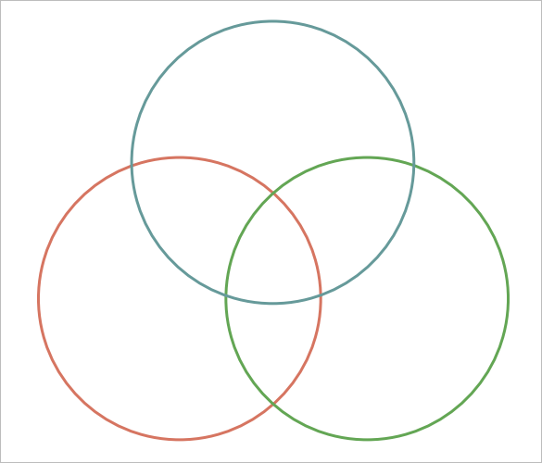
Gabriel

Céline

